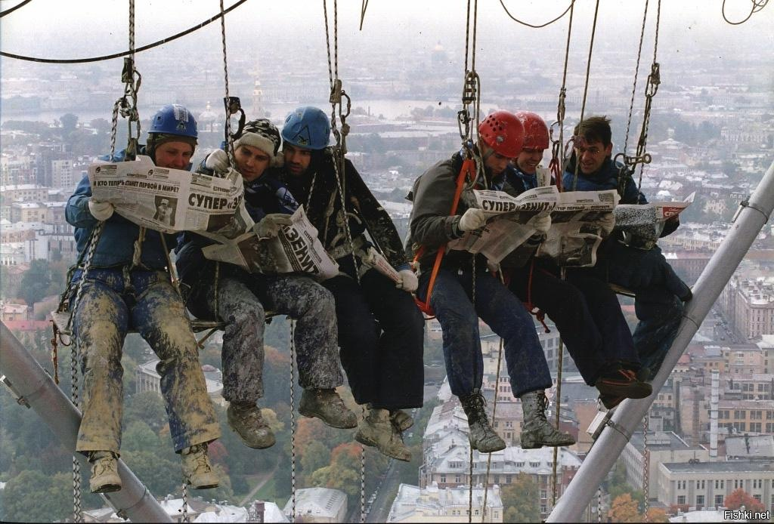
Настоящая инструкция по охране труда разработана для безопасного выполнения работ на высоте
1. Общие требования охраны труда
1.1. К работе на высоте относятся работы, при выполнении которых работник находится на расстоянии менее 2 м от не огражденных перепадов по высоте 1,3 м и более.
1.2. Верхолазными считаются работы, выполняемые на высоте более 5 м от поверхности земли, перекрытия или рабочего настила, над которыми производятся работы непосредственно с конструкций или оборудования при их монтаже или ремонте; при этом основным средством, предохраняющим работников от падения, является предохранительный пояс.
1.3. К самостоятельной работе на высоте допускаются лица не моложе 18 лет, прошедшие медицинское освидетельствование и не имеющие противопоказаний к выполнению работ на высоте, вводный инструктаж, первичный инструктаж, обучение и стажировку на рабочем месте, проверку знаний требований охраны труда и по правилам безопасности при работе на высоте и получившие допуск на право выполнения этой работы.
1.4. К выполнению самостоятельных верхолазных работ допускаются лица не моложе 18 лет, прошедшие медицинское освидетельствование и не имеющие противопоказаний к выполнению верхолазных работ, вводный инструктаж, первичный инструктаж, обучение и стажировку на рабочем месте, проверку знаний требований охраны труда, имеющие стаж верхолазных работ не менее одного года.
Работники, впервые допускаемые к верхолазным работам, в течение одного года должны работать под непосредственным надзором опытных работников, назначенных приказом (распоряжением) по филиалу.
1.5. Работник, допущенный к работе на высоте, обязан:
- выполнять только ту работу, которая определена рабочей или должностной инструкцией;
- выполнять правила внутреннего трудового распорядка;
- правильно применять средства индивидуальной и коллективной защиты;
- соблюдать требования охраны труда;
- немедленно извещать своего непосредственного или вышестоящего руководителя о любой ситуации, угрожающей жизни и здоровью людей, о каждом несчастном случае, происшедшем на производстве, или об ухудшении состояния своего здоровья, в том числе о проявлении признаков острого профессионального заболевания (отравления);
- проходить обучение безопасным методам и приемам выполнения работ и оказанию первой помощи пострадавшим на производстве, инструктаж по охране труда, проверку знаний требований охраны труда;
- проходить обязательные периодические (в течение трудовой деятельности) медицинские осмотры (обследования), а также проходить внеочередные медицинские осмотры (обследования) по направлению работодателя в случаях, предусмотренных Трудовым кодексом и иными федеральными законами;
- уметь оказывать первую помощь пострадавшим от электрического тока и при других несчастных случаях;
- уметь применять первичные средства пожаротушения.
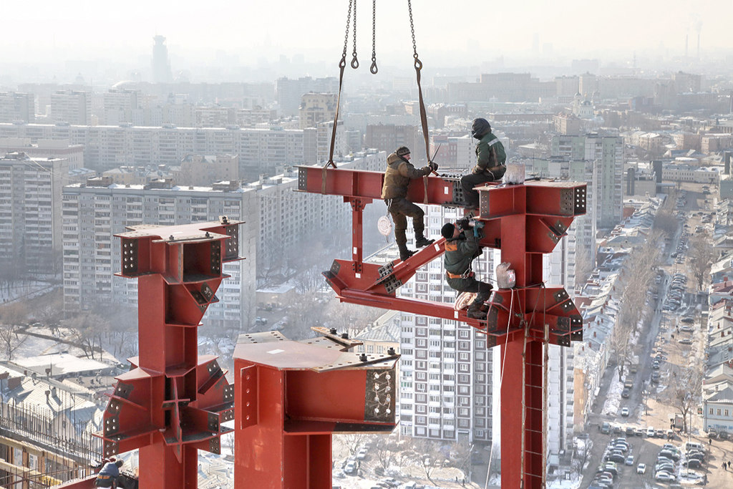
1.6. При работе на высоте возможны воздействия следующих опасных и вредных производственных факторов:
- расположение рабочего места на значительной высоте относительно поверхности земли (пола, перекрытия) и связанное с этим возможное падение работника или падение предметов на работника;
- разрушающиеся конструкции (лестницы, стремянки, леса, подмости и другое вспомогательное оборудование);
- повышенное скольжение (вследствие обледенения, увлажнения, замасливания поверхностей грунта, пола, трапов, стремянок, лестниц, лесов, подмостей и т. п.);
- движущиеся машины и механизмы;
- повышенная скорость ветра (при работе на открытом воздухе);
- повышенное значение напряжения в электрической цепи, замыкание которой может произойти через тело человека;
- повышенная или пониженная температура воздуха рабочей зоны;
- острые кромки, заусенцы и шероховатость на поверхностях заготовок, инструментов и оборудования;
- недостаточная освещенность рабочих мест;
- физические перегрузки.
1.7. Для защиты от опасных и вредных факторов работник должен быть обеспечен спецодеждой, спецобувью и другими средствами индивидуальной защиты в соответствии с Типовыми отраслевыми нормами бесплатной выдачи специальной одежды, специальной обуви и других средств индивидуальной защиты и Коллективным договором.
1.8. Работы на высоте в открытых местах запрещаются:
- во время грозы;
- при температуре наружного воздуха ниже нормы, установленной местными органами самоуправления;
- при силе ветра 10-12 м/сек и более;
- при сильном снегопаде или тумане;
- при гололеде.
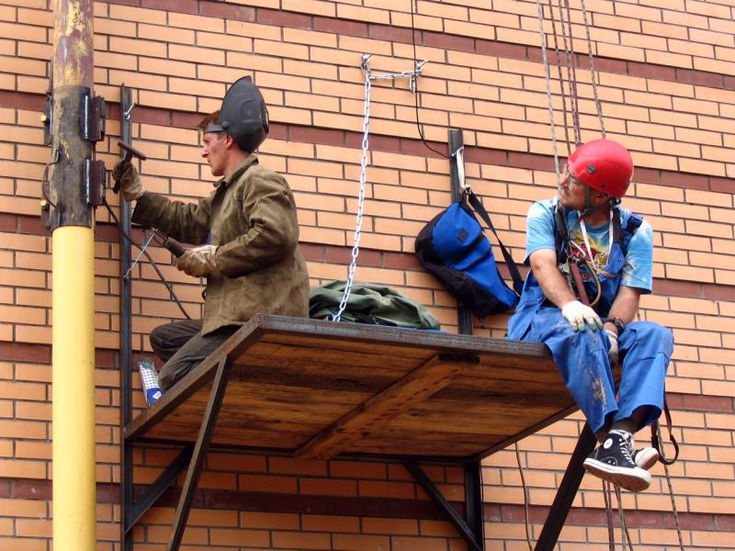
Исключение допускается при ликвидации аварий. В этом случае руководитель работ обязан организовать средства для обогрева.
1.9. В случаях травмирования или недомогания необходимо прекратить работу, известить об этом руководителя работ и обратиться в медицинское учреждение.
1.10. За невыполнение данной инструкции виновные привлекаются к ответственности согласно законодательства Российской Федерации.
2. Требования охраны труда перед началом работы
2.1. Прежде чем приступать к работе на высоте следует осмотреть место предстоящей работы и привести его в порядок; если оно загромождено ненужными предметами, мешающими в работе, необходимо привести его в порядок и убрать все лишнее.
2.2. Перед началом работы работник должен осмотреть инструмент, приспособления, вспомогательное оборудование, которые будут использоваться в работе, и убедиться и их исправности, а также проверить сроки очередных испытаний стремянок, лестниц, лестниц-стремянок.
2.3. Применяемые при работе на высоте средства индивидуальной защиты проверяются и приводятся в готовность до начала рабочего процесса, в том числе:
2.3.1. Перед пользованием предохранительным поясом нужно убедиться в том, что он своевременно испытан на прочность, и проверить его исправность. При этом карабин предохранительного пояса должен быть снабжен предохранительным устройством, исключающим его случайное раскрытие, и обеспечивать быстрое (не более 3 секунд) и надежное закрепление и открепление одной рукой при надетой утепленной рукавице.
Кроме того, предохранительный пояс должен быть отрегулирован по длине, и обеспечивать обхват талии.
2.3.2. Перед пользованием каской для защиты головы внешним осмотром она проверяется на отсутствие повреждений корпуса и внутренней оснастки.
2.4. Работник должен знать следующие основные общие требования, предъявляемые к организации рабочего места и подготовке работ на высоте:
2.4.1. Рабочие места и проходы к ним на высоте 1,3 м и более и на расстоянии менее 2 м от границы перепада по высоте ограждаются временными инвентарными ограждениями высотой не менее 1,1 м в соответствии с установленными требованиями;
2.4.2. При невозможности применения предохранительных ограждений или в случае кратковременного периода нахождения работников на высоте допускается производство работ с применением предохранительного пояса;
2.4.3. Технологические проемы, проемы и отверстия в настилах, лифтовые шахты и т.п. места возможного падения работников должны надежно закрываться или ограждаться и обозначаться знаками безопасности;
2.4.4. При выполнении работ на высоте внизу под местом производства работ определяются и соответствующим образом обозначаются и ограждаются опасные зоны;
2.4.5. Перед работой вблизи токоведущих частей, находящихся под напряжением и не защищенных от случайного прикосновения к ним, напряжение должно быть отключено; при этом у выключающего устройства должен быть вывешен предупредительный знак: «Не включать! Идут работы!».
2.4.6. Организация рабочего места должна обеспечивать устойчивое положение и свободу движения работника, визуальный контроль и безопасность выполнения технологических операций.
При этом должно быть исключено (или допущено на кратковременный период) выполнение работы в неудобных позах (при значительных наклонах, приседании, с вытянутыми или высокоподнятыми руками и т.п.), вызывающих повышенную утомляемость;
2.4.7. Личный инструмент должен находиться в сумках.
2.5. Во время проверки исправности и устойчивости стремянок и лестниц следует помнить о следующем:
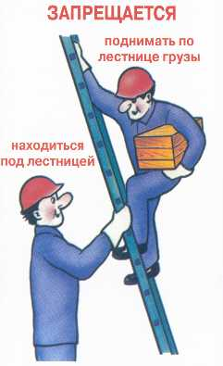
2.6.1. Стремянки, как правило, должны иметь высоту ограждения рабочих площадок не менее 1 м.
2.5.2. Нижняя опорная часть стремянок, лестниц должна иметь противоскользящие устройства (заострения, резиновые наконечники и т.п.).
2.5.3. Ступеньки стремянок должны иметь рифленую поверхность, содержаться в состоянии, исключающем подскальзывание и падение работника.
2.6. Приставные лестницы и лестницы стремянки перед применением осматриваются работником на исправность и соответствие их следующим основным требованиям:
2.6.1. На всех лестницах и лестницах-стремянках, находящихся в эксплуатации, указывается инвентарный номер, дата следующего испытания и принадлежность подразделению (цеху, участку и т.п.);
2.6.2. Длина приставных лестниц не должна превышать 5 м; при этом ширина лестницы вверху должна быть не менее 300 мм, а внизу — не менее 400 мм;
2.6.3. Тетивы деревянных лестниц должны быть скреплены стяжными болтами диаметром не менее 8 мм под верхней и нижней ступенями; при длине лестницы свыше 2 м должны быть установлены дополнительные болты таким образом, чтобы расстояние между ними не превышало 2 м.
2.6.4. Ступени деревянных лестниц должны быть врезаны в тетивы; применять лестницы со ступенями, нашитыми гвоздями, запрещается; расстояние между ступенями должно быть не более 250 мм и не менее 150 мм.
2.6.5. Нижние опорные концы приставных лестниц и лестниц-стремянок должны иметь противоскользящие устройства:
- для установки на земле — должны быть оковки с острыми наконечниками;
- для установки на гладких опорных поверхностях (паркет, линолеум, металл, плитка, бетон и др.) — должны быть надеты башмаки из резины или другого нескользкого материала;
2.6.6. Верхние концы лестниц, приставляемых к трубам, тросам или проводам, должны снабжаться специальными крюками-захватами или привязными ремнями, предотвращающими падение лестницы от напора ветра или случайных толчков;
2.6.7. У раздвижной лестницы должно быть предусмотрено надежное соединение, не позволяющее лестнице самопроизвольно раздвигаться.
2.6.8. Размеры приставной лестницы должны обеспечивать работнику возможность работы в положении стоя на ступени, находящейся на расстоянии не менее 1 м от верхнего конца лестницы;
2.6.9. Ступеньки лестниц и лестниц-стремянок не должны быть скользкими (из-за износа, в результате увлажнения, обледенения, замасливания и т.п.);
2.6.10. На поверхности лестниц и лестниц-стремянок и не должно быть вмятин, забоин, царапин, заметных визуально, а также острых кромок, выступающих гвоздей и заусенцев.
2.7. Применение неисправных, а также с истекшими сроками очередных испытаний стремянок, лестниц, лестниц-стремянок и другого вспомогательного оборудования запрещается.
2.8. До начала работы должна быть обеспечена устойчивость приставной лестницы, при этом необходимо убедиться путем осмотра и опробования в том, что лестница не может соскользнуть с места и быть случайно сдвинута.
При установке приставной лестницы в условиях, когда возможно смещение ее верхнего конца, последний необходимо надежно закрепить за устойчивую конструкцию.
2.9. Перед началом работы нужно убедиться в достаточности освещения мести предстоящего проведения работ.
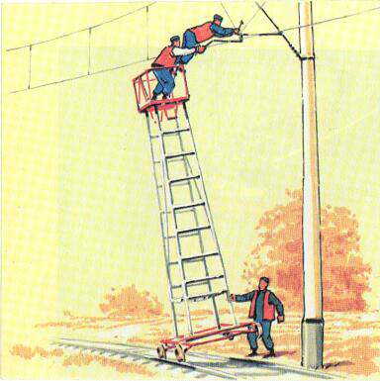
3. Требования охраны труда во время работы
3.1. Все работы на высоте должны выполняться в соответствии с технологической документацией и правилами технической эксплуатации применяемого оборудования, машин и механизмов, с соблюдением требований, обеспечивающих защиту работника от воздействия опасных производственных факторов.
3.2. Учитывая, что падения с высоты являются наиболее распространенной причиной несчастных случаев на производстве, работнику необходимо быть особенно внимательным и осторожным во время выполнения работы.
3.3. Работы на высоте должны производиться со специально предназначенных для каждого вида работ и имеющих защитные ограждения вспомогательных приспособлений (стремянок, лестниц, подмостей, вышек, платформ и т.п.), которые следует устанавливать так, чтобы отсутствовала необходимость перемещения центра тяжести работника за пределы рабочей площадки (габариты) этих приспособлений.
3.4. При выполнении работы с применением предохранительного пояса (кратковременная работа на высоте без защитных ограждений, либо в тех случаях, когда их невозможно устроить), предохранительный пояс следует прикреплять к местам, специально предусмотренным в конструкции; при отсутствии узлов крепления для предохранительного пояса и невозможности закрепления стропа предохранительного пояса за конструкцию, опору и т.п. необходимо применять страховочный канат или пользоваться верхолазным предохранительным устройством.
3.5. При выполнении работ с применением приставных лестниц и лестниц-стремянок следует соблюдать также следующие основные требования безопасности:
3.5.1. При работе с приставной лестницей в местах с оживленным движением транспортных средств или людей для предупреждения ее падения от случайных толчков независимо от наличия на концах лестницы наконечников место ее установки следует ограждать или охранять;
3.5.2. В случаях, когда невозможно закрепить лестницу при установке ее на гладком полу, у ее основания должен стоять работник в каске и удерживать лестницу в устойчивом положении. В остальных случаях поддерживать лестницу внизу руками не допускается;
3.5.3. Устанавливать дополнительные опорные сооружения из ящиков, бочек и т.п. в случае недостаточной длины лестницы не допускается;
3.5.4. Нельзя устанавливать приставные лестницы под углом более 75° к горизонтали без дополнительного крепления их верхней части.
3.5.5. Не допускается установка лестниц на ступенях маршей лестничных клеток. Для выполнения работ в этих условиях следует применять подмости, ножки которых имеют разную длину для обеспечения горизонтального положения рабочего настила.
3.5.6. Приставные лестницы без рабочих площадок допускается применять только для выполнения работ, не связанных с одновременным поддержанием деталей и не требующих от работника упора в строительную или другую конструкцию, к которой приставлена лестница.
При необходимости выполнять работы с одновременным поддерживанием деталей или связанные с необходимостью упора в конструкцию следует применять лестницы, лестницы-стремянки с верхними площадками, огражденными с трех сторон предохранительным барьером (перилами).
3.5.7. Работать с двух верхних ступенек лестниц и лестниц-стремянок, не имеющих перил или упоров, не допускается;
3.5.8. Находиться на ступенях приставной лестницы или лестницы-стремянки более чем одному работнику не допускается;
3.5.9. При работе с приставной лестницы на высоте более 1,3 м надлежит применять предохранительный пояс, прикрепляемый к конструкции сооружения или к лестнице при условии ее закрепления к строительной или другой конструкции;

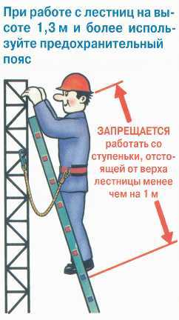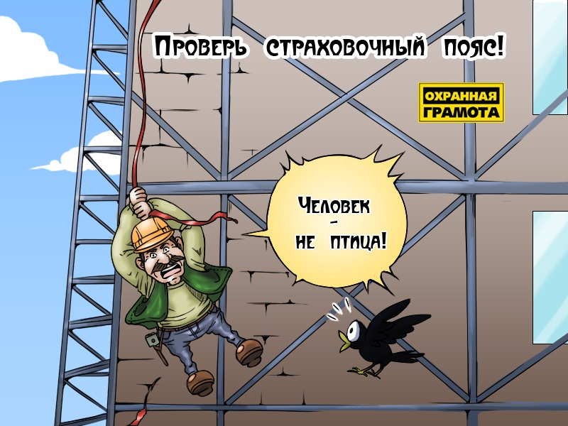
3.5.10. Поднимать и опускать груз по приставной лестнице и оставлять на ней инструмент не допускается. Для подъема (спуска) по лестницам предметов массой менее 10 кг следует использовать наплечные сумки;
3.5.11. Запрещается работать на приставной лестнице или лестнице-стремянке без верхней площадки, не имеющей ограждения, в следующих случаях:
- около и над вращающимися механизмами, работающими машинами, транспортерами и т.п.;
- с использованием электрического или пневматического инструмента, строительно-монтажных пистолетов;
- при выполнении электро- или газосварочных работ;
- при воздействии на работника сил, создающих опрокидывающий момент (например, при натяжении проводов, поддержания на высоте тяжелой детали и т.п.);
3.5.12. При перемещении лестницы двумя работниками лестницу необходимо нести наконечниками назад, предупреждая встречных об осторожности. При переноске лестницы одним работником она должна находиться в наклонном положении так, чтобы передний конец ее был приподнят над землей (полом) не менее чем на 2 м.
3.6. При выполнении работ из корзин люлек (далее по тексту — люлек) телескопических вышек и подъемников следует соблюдать следующие требования:
3.6.1. Вход (выход) в люльку производится только на земле;
3.6.2. Поднимать и опускать работника, находящегося в люльке, следует только по его команде со скоростью не выше 10 м/мин. При работах на большой высоте работник должен быть снабжен переговорным устройством (например, мегафоном);
3.6.3. При подъеме (спуске) работника в люльке он должен быть прикреплен к ней предохранительным поясом;
3.6.4. Работать в люльке следует стоя на ее дне и закрепившись стропом предохранительного пояса;
3.6.5. При работе должна быть зрительная связь между работником, находящимся в люльке, и водителем (машинистом подъемника). При невозможности обеспечения такой связи у вышки должен находиться другой работник, передающий водителю (машинисту подъемника) команды на подъем или спуск люльки;
3.6.6. Не допускается нахождение людей под используемой для работы люлькой.
3.7. При подъеме на мачты по лестницам работник должен иметь на себе предохранительный пояс и во время работы прикрепляться стропом к конструкции мачты.
3.8. Подъем на монтерских когтях разрешается на деревянные мачты, опоры высотой не более 15 м. Во время подъема работник должен быть прикреплен к мачте, опоре цепью предохранительного пояса.
3.9. При выполнении работ на крыше или других высокорасположенных поверхностях с уклоном более 20° работники должны применять предохранительные пояса.
Места закрепления предохранительных поясов указываются руководителем работ.
3.10. Не допускается скопление работников в одном месте и складирование материалов на настилах, лесах, подмостях, трапах и т.п. в количествах, превышающих допустимые нагрузки (работники должны знать величину этих допустимых нагрузок).
3.11. Подъем и опускание грузов массой более 20 кг необходимо производить с помощью средств механизации.
Допускается подъем (спуск) на высоту грузов массой 20 кг и менее с помощью бесконечного каната либо веревки, длина которых должна быть не менее тройной высоты подъема (спуска). При пользовании веревкой груз привязывается к ее середине.
3.12. При работе на высоте со слесарно-монтажным инструментом переносить его следует в сумках, подсумках, закрепленных на предохранительном поясе, или в наплечных сумках.
3.13. При работе на конструкциях, под которыми расположены находящиеся под напряжением токоведущие части, приспособления и инструмент, применяемые при работе, во избежание их падения необходимо привязывать.
3.14. Во время перерывов в работе технологические приспособления, материалы, инструмент и другие мелкие предметы, находящиеся на высокорасположенном рабочем месте, должны быть закреплены или убраны во избежание возможного их падения.
3.15. При скорости ветра 15 м/с, ухудшении видимости из-за темноты или тумана, приближении грозы или проявлении гололеда выполнение работ на высоте должно быть прекращено.
4. Требования охраны труда в аварийных ситуациях
4.1. При возникновении аварий и ситуаций, которые могут привести к авариям и несчастным случаям, необходимо:
4.1.1. Немедленно прекратить работы и известить руководителя работ.
4.1.2. Под руководством руководителя работ оперативно принять меры по устранению причин аварий или ситуаций, которые могут привести к авариям или несчастным случаям.
4.2. При возникновении пожара, задымлении:
4.2.1. Немедленно сообщить по телефону «01» (с мобильного – «112») в пожарную охрану, оповестить работающих, поставить в известность руководителя подразделения, сообщить о возгорании на пост охраны.
4.2.2. Открыть запасные выходы из здания, обесточить электропитание, закрыть окна и прикрыть двери.
4.2.3. Приступить к тушению пожара первичными средствами пожаротушения, если это не сопряжено с риском для жизни.
4.2.4. Организовать встречу пожарной команды.
4.2.5. Покинуть здание и находиться в зоне эвакуации.
4.3. При несчастном случае:
4.3.1. Немедленно организовать первую помощь пострадавшему и при необходимости доставку его в медицинскую организацию.
4.3.2. Принять неотложные меры по предотвращению развития аварийной или иной чрезвычайной ситуации и воздействия травмирующих факторов на других лиц.
4.3.3. Сохранить до начала расследования несчастного случая обстановку, какой она была на момент происшествия, если это не угрожает жизни и здоровью других лиц и не ведет к катастрофе, аварии или возникновению иных чрезвычайных обстоятельств, а в случае невозможности ее сохранения – зафиксировать сложившуюся обстановку (составить схемы, провести другие мероприятия).
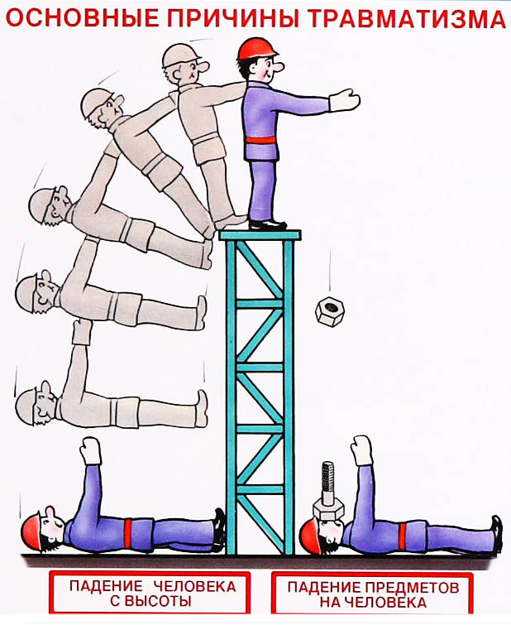
5. Требования охраны труда по окончании работы
5.1. По окончании работы следует привести в порядок рабочее место, спецодежду, убрать инструменты, приспособления, материалы и т.п.
5.2. Использованные при уборке тряпки, ветошь и другие материалы следует сложить в специально отведенное место (например, металлический ящик с закрывающейся крышкой).
5.3. Сообщить лицу, ответственному за производство работ, обо всех недостатках, замеченных во время работы, и принятых мерах по их устранению.

